Objetivo: Desarrollar la Observación como herramienta para un discernimiento previo a un Juicio Moral y Social.
Indicador de evaluación: Aplican el concepto de Discernimiento y Juicio Moral a la vida cotidiana.
Instrucciones: Lee el texto y observa las imágenes. Desarrolla las preguntas, escríbelas en un documento Word, donde además deberás escribir tu nombre y curso. Recuerda utilizar una buena ortografía y disposición, para realizar un buen trabajo.
TU NOMBRE:
TU CURSO:
ENVIA TUS TRABAJOS:
TERCEROS D-E-F-G-H Profesor José Ramón Toro Poblete: envíalas a trabajosmaxsalas@yahoo.es o wathsapp + 569 7699 7004
TERCEROS A-B y C Profesora Solange Postigo : envíalas a spaolapos@gmail.com

SOMOS SERES OBSERVADORES!!!!
SOMOS SERES OBSERVADORES!!!!
Somos seres Perfectibles, eso tratamos en la actividad anterior y dentro de nuestra tarea de ir creciendo y madurando está el desafío de saber bien Observar. De manera consciente o inconscientemente nos fijamos en los detalles, en las personas, los gestos, los sucesos... Por ejemplo cuando estamos de paseo, o vamos en el bus o colectivo y nos cruzamos con algo o alguien que capta nuestro interés. Observar es mirar a ese algo o a ese alguien con mucha atención y detenimiento para adquirir algún conocimiento sobre su comportamiento o sus características. (Lo fugaz se llama mirar. Miras y no te detienes en lo que miras)
Ahora bien, hay diferentes maneras de observar, las cuáles se pueden clasificar en dos categorías: La observación con juicio moral y la observación sin él. Así de sencillo. Está claro que cuando observamos algo, entra en juego nuestra escala de valores y nuestra forma de ver la vida. Y eso no es negativo, al contrario, es un filtro que nos ayudará a tomar aquello que nos sirva o a desechar lo que no nos parezca relevante. Nos servirá de inspiración, quizás, de aprendizaje. Puede que si nos paramos a observar con dedicación encontremos respuestas a algunas de nuestras incógnitas, o a lo mejor nos inspira para emprender algo. También puede darse el caso de que sencillamente encontremos bienestar y placer en esa observación o que nos proporcione una vía de comunicación y conexión con la persona o una realidad observada (naturaleza por ejemplo).
Sea como sea, siempre hay algo que podemos aprender cuando observamos, algo que nos aportará, enriquecerá, abrirá nuestra mente y nos ayudará a comprender mejor a los demás y a nosotros mismos. Ahora bien, la observación que implica juicio, es cuando damos una opinión de valor (por ejemplo, Estético: ¡Que lindo!, de Justicia: ¡se lo merece!, de Verdad: ¡Te creo! ¡Hablas con sinceridad y eso me gusta!). Se puede observar y disentir, pero Cuidado con juzgar movido por un prejuicio, porque nunca sabemos toda la historia de lo que vemos. Para ello es necesario ser humilde y sabio a la vez.
OBSERVEMOS AHORA? Te Invitamos, entonces observes las imágenes en la que todo estará centrado en LO QUE OBSERVAN los niños fotografiados. Ellos fueron OBSERVADOS por un fotógrafo quien capturó ese momento.
IOBSÉRVALAS y Analízalas, piensa en su contenido y mensaje. Para ellos te adjuntamos 40 estados emocionales para que ubiques esas miradas en ellos y hagas un Juicio Moral
Cuál de ellas, sientes, piensas y crees te dice más?
Cuál de ellas, sientes, te invita a escribir un poema o un pensamiento? Redacta algo breve.
No te hacemos más preguntas porque eres tú quien te autoevaluarás en Conciencia según esos mismos principios que tienes y que quisieras lograr tener para tu proyecto de vida. Pero sí queremos invitarte y dar un paso adelante…., SÉ SOLIDARIO Y PREOCÚPATE QUE TU COMPAÑERO DESARROLLE LAS GUÍAS QUE LES ENVIAMOS Y, TAMBIÉN LA DE LOS DEMÁS PROFESORES.
TE LO PEDIMOS PORQUE CREEMOS EN TI.
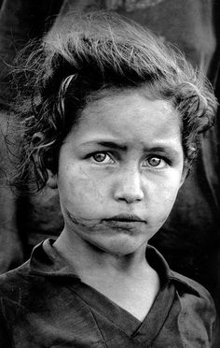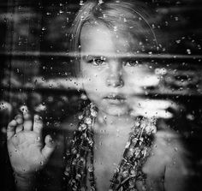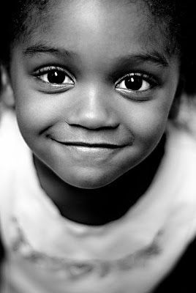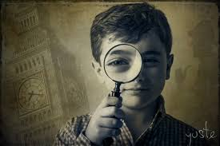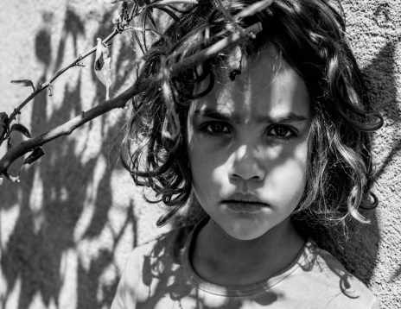
Recuerda que Jesús dijo: ¡Dejen que los niños vengan a mí!!.... ¿Por qué?
